1. Что такое суммарная задача? Что такое суммарная задача? Как суммарные задачи используются в проекте?

Суммарная задача – искусственно создаваемая системой работа, длительность которой равна

длительности всего проекта. Состоит из нескольких задач. Результат фазы обобщает (суммирует) результаты задач, входящих в неё. Суммарная задача может содержать в себе как и задачи, так и другие суммарные задачи

Суммарная задача проекта отображает сводные данные обо всём проекте в одной строке, и ей соответствует свой отрезок суммарной задачи вверху представления «Диаграммы Ганта»

Связь между задачами определяет, каким образом время начала или окончания одной задачи влияет на время окончания другой. В Microsoft Project существует 4 типа связей:

«Окончание-Начало» – последующая операция не может начаться ранее, чем завершится предыдущая. Например, пока не подписан договор генерального подряда, строительно-монтажные работы не могут начаться.

«Начало – Начало» – последующая операция начинается не раньше начала предшествующей. Например, устройство внутренних стен, т.е. кладка, может быть начата вместе с устройством внешних стен.

«Окончание – Окончание» – последующая операция должна завершиться не позднее предшествующей. Например, подготовка теста и начинки для вареников могут закончиться вместе.

«Начало – Окончание» – последующая операция заканчивается не раньше начала предшествующей, рисунок 5. Например, ученик повара не может закончить намазывать крем на тортик, пока шеф-повар не придет и не оценит, как ученик выполнил работу.

1. Как создать новый календарь? Как изменить рабочее время в новом календаре?

Для того чтобы создать «Календарь рабочих» на основе стандартного, нужно:

1. На закладке «Проект» в разделе «Свойства» нажать на кнопке «Изменить рабочее время»;
2. В окне «Изменение рабочего времени» нажать на кнопке «Создать новый календарь…»;
3. Выбрать вариант «Создать копию стандартного календаря» и ввести имя календаря «Календарь рабочих»;
4. Нажать «ОК»
5. В появившемся окне выбрать «Да», если вы хотите сохранить изменения того календаря, на основе которого создаете новый календарь.

Для того чтобы изменить свойства стандартного календаря в Microsoft Project в части рабочих часов и исключений, нужно:

1. Перейти на закладку «Проект» и в разделе «Свойства» нажать на кнопке «Изменить рабочее время»;
2. В окне «Изменение рабочего времени» перейти на вкладку «Рабочие недели», выделить название «По умолчанию» и нажать на кнопку «Подробности»;
3. Выделить левой кнопкой мыши пять первых календарных дней с понедельника по пятницу;

Выбрать переключатель «Задать дни для использования этих рабочих часов» и ввести рабочие часы в нашем проекте согласно свойств стандартного календаря.

1. Как создается пользовательское представление? Как создается пользовательская таблица?

Для того, чтобы создать пользовательскую СДР, необходимо:

1. На закладке «Проект», в области «Свойства» нажать на «СДР – Определить код»;
2. В окне «Префикс кода» вписать префикс кода. В нашем случае пусть будет «КТД» (сокращение от «Коттедж»);
3. Определить маску кода (по желанию выбирает сам пользователь). Выбирая цифры, вы будете обязаны кодировать только через цифры. Выбирая прописные или строчные буквы, вы будете обязаны кодировать, используя только большие или малые буквы. Выбирая знаки, вы сможете использовать как большие или малые буквы, так и цифры.
4. Определить максимальную длину кодировки.
5. Определить разделитель между уровнями. Вы можете добавить разделитель к имеющимся, например, добавить нижнее подчеркивание «_».
6. Каким образом можно создать настраиваемое поле для ресурса?

Для создания настраиваемых полей перейдите на страницу «Формат» и в линейке инструментов выберите пункт «Настраиваемые поля».  
Расчет для суммарных строк и задач и групп проекта проводится по: максимум, минимум, среднее, среднее по подуровню 1 и сумма.  
В открывшемся окне «Настраиваемые поля» Вы можете:

1. Настраивать атрибуты полей.
2. Настраивать расчет для суммарных задач и групп.
3. Настраивать расчет для строк назначений.
4. Настраивать графические индикаторы полей
5. Каким образом проводится анализ календарного графика проекта?

Для начала проанализируем календарный график проекта, Рисунок 65.

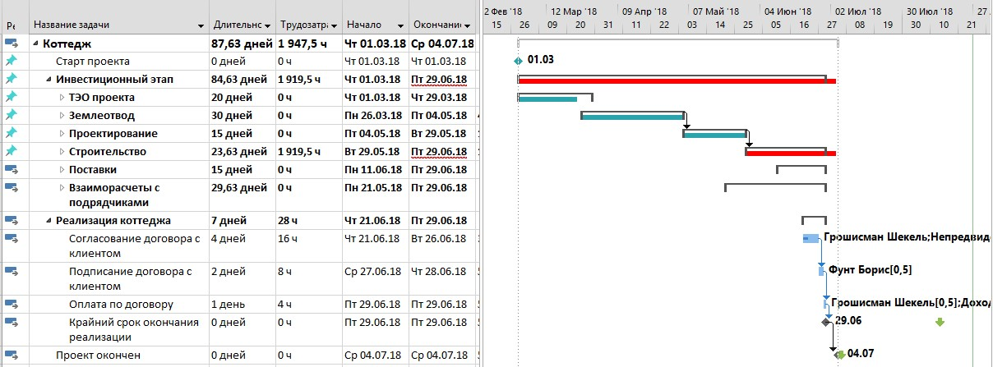

Рисунок 65 – Календарный график проекта

Как видно на Рисунке 65, произошло нарушение директивных сроков, т. е. при планировании сверху-вниз были заданы директивные длительности, например, 24 дня для этапа «Строительство», а при детализации длительность вложенных задач составила 61 день.

Назовите пути устранения нарушения директивных сроков реализации проекта.

Для устранения нарушения директивных сроков можно:

1. Пересмотреть длительности и/или назначения ресурсов на задачах. Сокращение длительности задач за счет добавления ресурсов или увеличения их загрузки (трудозатрат) возможно только на задачах с типом «Фиксированные трудозатраты» или «Фиксированных объем ресурсов». На задачах с типом «Фиксированная длительность» изменение длительности возможно только за счет пересмотра только длительности задач.
2. Пересмотреть характеристики суммарных задач/этапов.

Для того чтобы пересмотреть характеристики суммарных задач/этапов, нужно щелкнуть правой кнопкой мыши на суммарной задаче и в меню выбрать «Исправить в инспекторе задач»

После того, как был выбран вариант «Исправить в инспекторе задач», в правой части диаграммы Ганта появится окно «Инспектор задач», в котором будет представлено два варианта восстановления характеристик задачи:

1. Продлить дату окончания задачи - сделать дату окончания суммарной задачи равной дате окончания последней вложенной задачи;
2. Перейти в режим автоматического планирования, когда начало и окончания рассчитаются в зависимости от длительности вложенных задач, из связей и ограничений.

При выборе данного варианта система не будет запоминать директивные заданные показатели и будет рассчитывать данные по суммарным задачам в автоматическим режиме.